Föräldrarmöte 2018-03-20
Pojkar -09
Agenda/protokoll med röd text:
Närvarande: Fredrik Brännberg, Marie Rosenqvist, Robert Larsson, Sofie Hanning, Stefan Hellzén, Peter Källklint, Robert Lindh, Erica Hedman, Ulrica Jansson, Magnus Billow , Ayyissa Osman, Micke Thörn, Stefan Klemets
- Hur jobbar vi – idell verksamhet
  - Ledare är föräldrar, vi behöver ibland hitta ersättare på ledar-sidan
  - Föräldrar aktiv roll – Förening och lag
- Till alla fotbollsföräldrar – Sörmlands fotbollsförbund Sida 4
- Bilder på barn (bl.a. laget.se) : Meddela Fredrik om ni inte vill ha med bilder på ert barn
- Medlemsavgifter – påminnelse
  - För att försäkringar och likande ska gälla behöver spelare ha betalt avgifter innan seriestart.
  - De flesta hade fått fakturan på medlemsavgiften
  - Just nu är det 15 spelare i laget
- Kvicksundscupen 21 April Sida 5
- Samling på Orrliden - Sammandrag / Cuper
  - Tränarna beslutar inför varje cup/sammandrag om vi samlas på Orrliden eller på plats för matchen. Är det tidigt match ville de flesta föräldrar åka direkt till match.
- Sammandrag 2 lag , datum och plats enligt nedan, kan bli ändring. laget.se gäller:
  - Sammandragen kommer att spelas med 2 lag i år också, för att hålla uppe speltiden för killarna. Viktigt att försöka delta för att få avbytare i lagen.
  - 6/5 – Kvicksunds SK
  - 27/5 – Skogstorps GoIF
  - 10/6 – Triangelns IK
  - 18/8 – BK Sport
  - 2/9 – IK Standard

- Jönbergska cupen 17 Juni, Norrköping
  - Jönbergska cupen spelas 17 juni i Norrköping. Alla spelare får en biljett till en av Norrköpings allsvenska matcher under sommaren. Ingen övernattning vad vi vet i nuläget.

- Planer på avslutade Cup till Hösten
- Träning till sommaren, Tisdagar + Torsdagar 17.30-19.00 är inriktningen, kan ändras
  - När utomhusträningen drar igång har vi önskemål om tisdagar + torsdagar 17:30-19:00. Alla var med på 1½ timmes träning utomhus i stället för bara 1 timme. Träningstiderna är dock inte bestämda än, möte med föreningen är i v 13?
- Uppgifter för föräldrar under 2018
  - Kontaktförälder efter Ulrica, Hjälptränare vid behov
  - Stjärnbanan – Övernattning 25 Maj Orrliden, bör ha förälder med? Pinchos?
  - Föräldrarfest, Grillning + Öl/vin på Orrliden, festfixargrupp. Sammanhållning.
  - Uppgifter 2018 – Alla hjälps åt, inga undantag, kontaktföräldrar styr.
- Kontaktförälder efter Ulrica – Billow och Klemets skulle kolla med resp. fru. Om ingen kan/vill ställa upp tar Erica på sig uppgiften. Marie fortsätter 1 år till.
- Micke Parneus och Marie Rosenqvist ställer upp som hjälptränare vid behov. Vi vet inte ännu i vilken utsträckning det blir. Beror på hur det kommer att se ut för Daniel och Sami.
- Stjärnbanan – barnen blir belönade med en stjärna när de skött sig på träningarna. Efter 10 stjärnor kommer belöningen och pojkarna har fått ge förslag på vad de vill. (fungerar som arbetsrobanan i skolan)
Övernattning på Orrliden den 25/5 – den/de som vill/behöver ha förälder med får ha det.
- Föräldrafest – vi träffas och grillar/äter och dricker nåt gott och umgås på Orrliden. Ulrica och Marie tog på sig att ordna detta. Överskottet går till laget.
- Uppgifter 2018 – alla kommer att få hjälpas åt med det som behöver göras under 2018. Om tränare, kontaktföräldrar och sponsorer ska vara undantagna kommer det inte finnas några kvar som kan utföra uppgifterna. Ingen opponerade sig mot det. Kontaktföräldrarna styr upp och har koll på vem som gör vad.

- Ekonomi – Saldo 12 535 SEK. Sponsring 19 500 SEK, Pant ~3 700SEK Sida 6-7

- Sponsring 2018
  - Träningsställ behövs generellt inte? Ny design.
  - Cuper, ha kul med laget
  - Ryggsäckar med tryck. (Andra tips?) ½ själv ½ sponsor
  - Spara pengar till killarna blir äldre, dyrare senare, vill fortsätta utan sälja prylar eller plocka skräp senare
  - Kevin behöver ha alla kläder då han inte spelade förra året
  - Vilhelm och Emil R behöver ny träningsoverall då deras är för små. Det är ny design för 2018.
  - Sponsringen ska gå till cuper/sammandrag och att kunna göra något kul med laget
  - Vi är inne på att alla ska ha varsin ryggsäck att använda till matcher. Barnets namn/initialer samt SGOIFs logga tryckt på ryggan. ½ betalas av förälder och ½ av sponsorerna. Mössor och keps var också uppe som förslag.
  - Vi försöker fortsätta med sponsring och samla pant för att kunna göra sånt här i framtiden också utan att behöva sälja kakor/kläder osv. Det vi får över ett år sparas i lagkassan tills killarna blir äldre då det blir dyrare med cuper/övernattningar.
  - Magnus vill fortsätta som sponsor även i år
  - Stefan H kollar med sin arbetsgivare om de kan tänka sig vara sponsorer
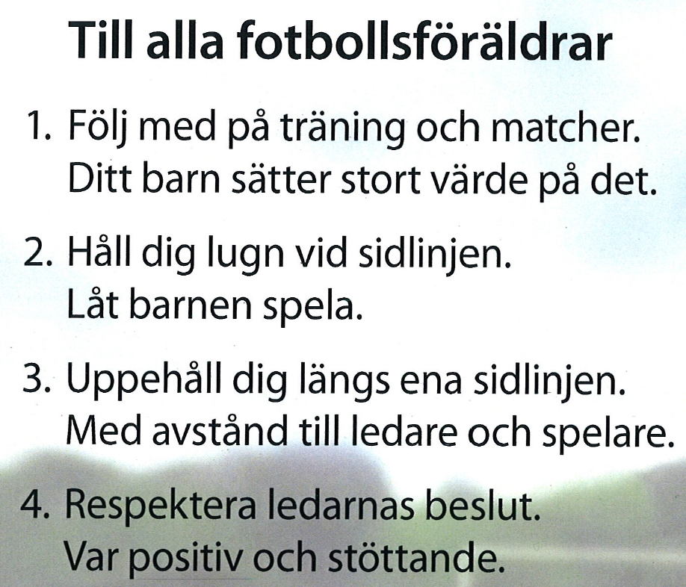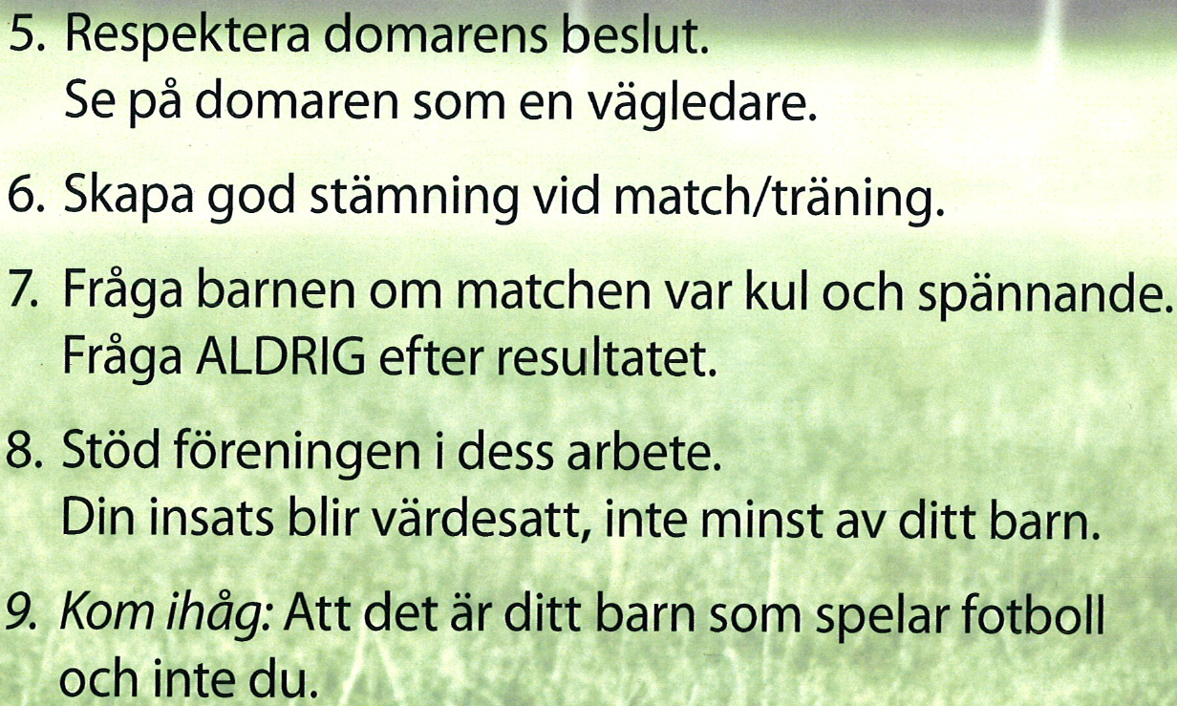

Kvicksundscupen lördag den 21 april 5-manna.
Detaljer kring samling och matchtider kommer senare

Kvicksunds IP
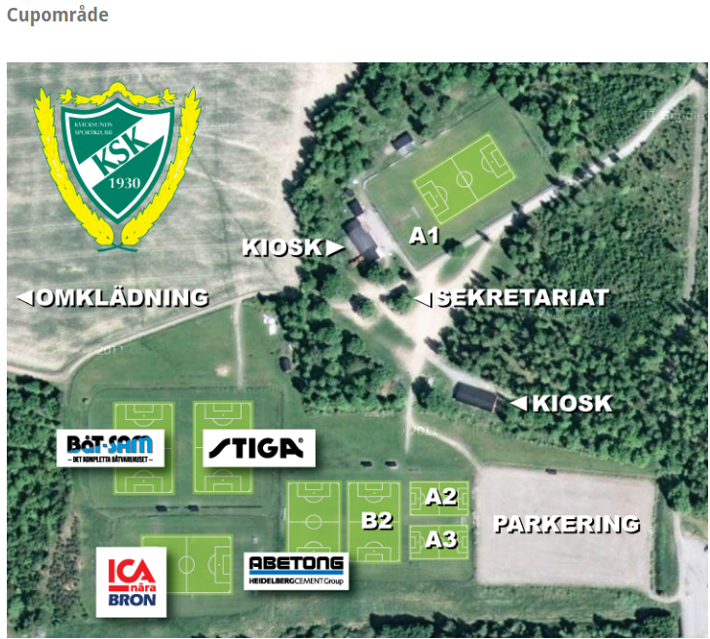
Väl mött
Fredrik, Sami och Daniel

Ekonomi 2017:
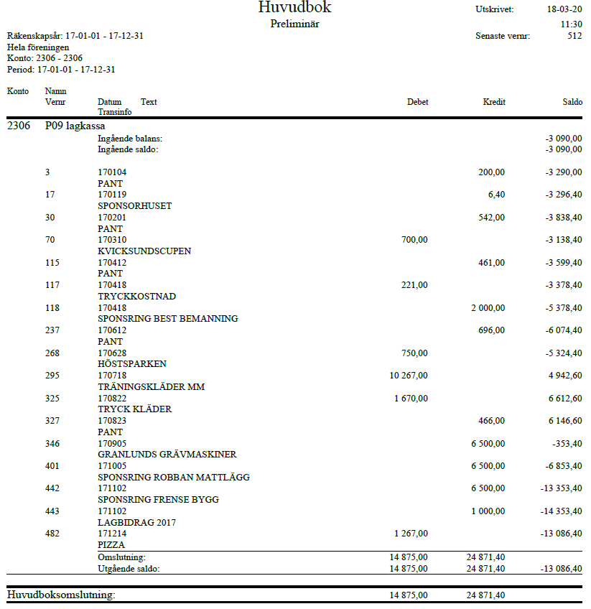

Ekonomi 2017:
